臺南市108年度第一學期國民教育輔導團藝術輔導團
第一次分區到校諮詢服務研習紀錄
一、時間：108年9月25日(星期三) 上午08時30分
二、地點：鹽水國中會議室
三、主席：敬校長世龍
四、出席：同出席簽到表
五、記錄：林武成
六、報告事項：
（一）主席致詞、介紹團員，並簡要說明本學期團務工作。
（二）如茵介紹本學期教師研習活動師資與內容。
（三）如茵說明本次活動-藝術領綱轉換、學習重點與教案撰寫。
（四）新舊課綱差異玩拼貼。
（五）福爾摩斯解碼趣。
（六）素養導向教案接力同行。
（七）綜合座談。

臺南市108年度第一學期國民教育輔導團藝術輔導團
第一次到校諮詢服務照片—鹽水國中
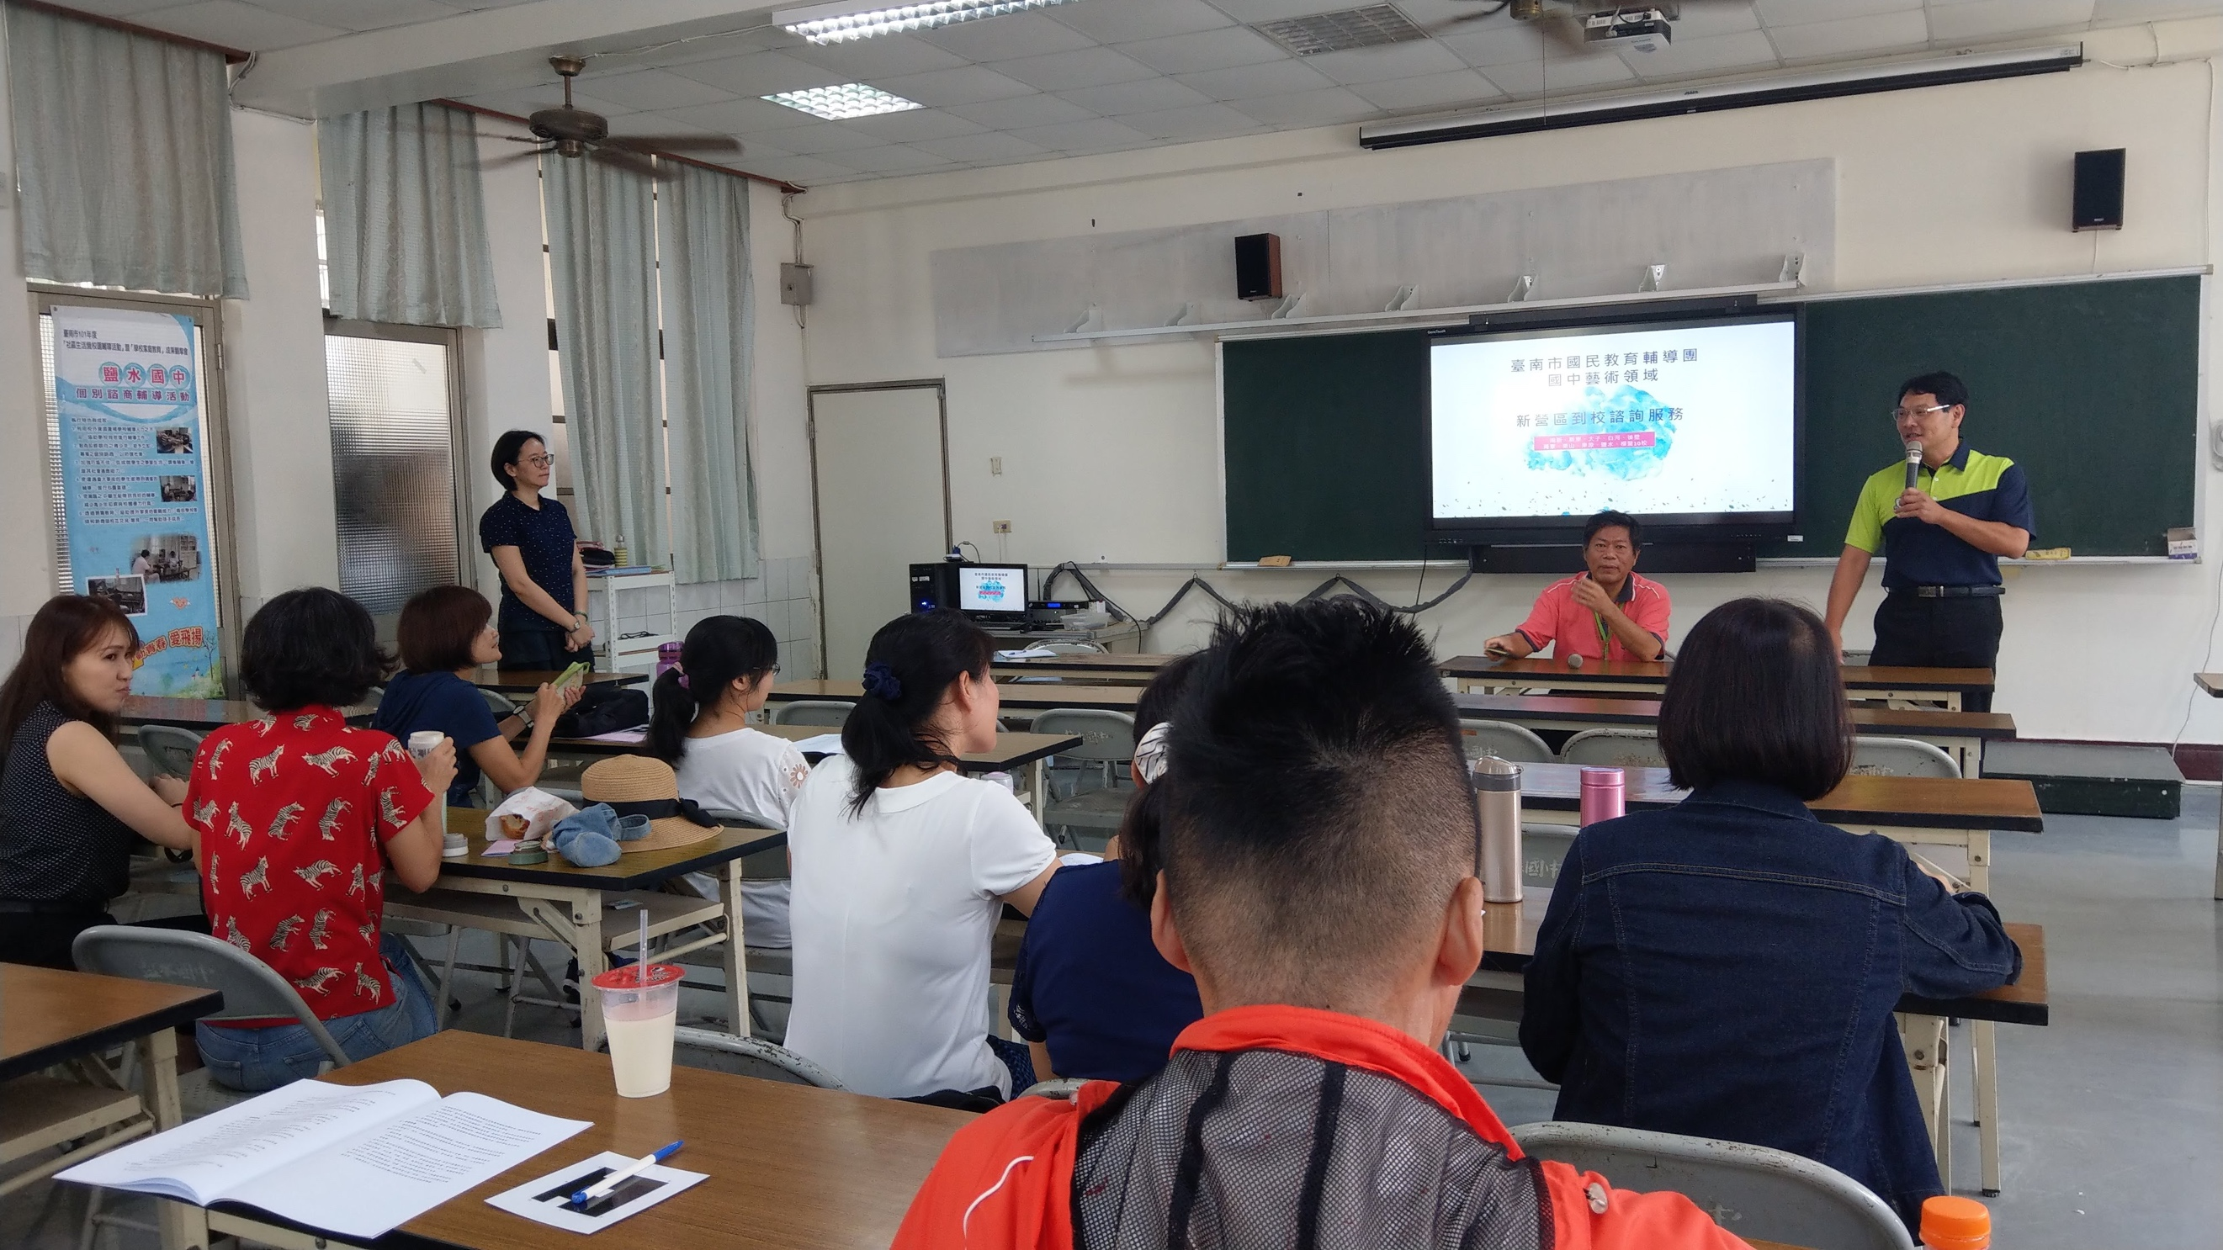
辦理日期：108年9月25日 辦理地點：鹽水國中會議室
照片說明：總召敬世龍校長說明新課綱
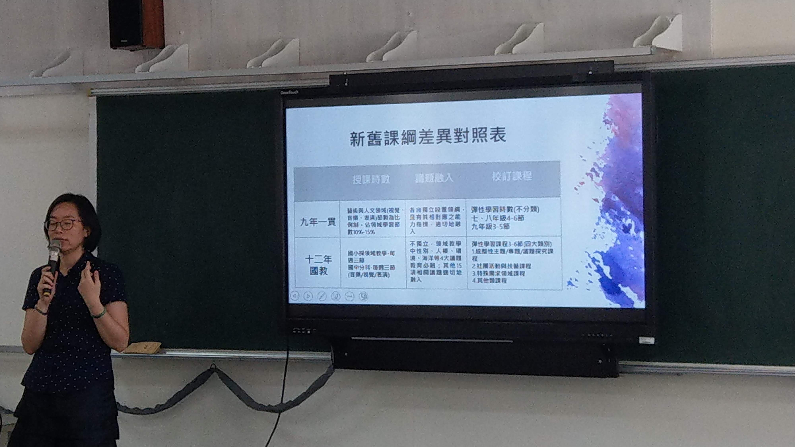
辦理日期：108年9月25日 辦理地點：鹽水國中會議室
照片說明：新舊課綱差異玩拼貼

